|  |  |
| --- | --- |
| СОГЛАСОВАНО | УТВЕРЖДАЮ |
| Председатель комитета образования  администрации Заводоуковского  городского округа | Директор Падунской СОШ  филиал МАОУ «СОШ № 4» |
| ____________Л.В. Марченко | ____________С.В. Лазюк |
| «____»________________2017 | «_____»________________2017 |
|  |  |
| СОГЛАСОВАНО |  |
| Начальник ОГИБДД  МО МВД РФ «Заводоуковский»  подполковник полиции |  |
| ________________ В.С. Вдовин |  |
| «_______»________________2017 |  |

**ПАСПОРТ**

**ДОРОЖНОЙ БЕЗОПАСНОСТИ**

**ПАДУНСКОЙ СРЕДНЕЙ ОБЩЕОБРАЗОВАТЕЛЬНОЙ ШКОЛЫ**

**ИМЕНИ ЗАСЛУЖЕННОГО УЧИТЕЛЯ ШКОЛЫ РСФСР И.Е. ХРЕБТОВА,**

**ФИЛИАЛА МУНИЦИПАЛЬНОГО АВТОНОМНОГО ОБЩЕОБРАЗОВАТЕЛЬНОГО**

**УЧРЕЖДЕНИЯ ЗАВОДОУКОВСКОГО ГОРОДСКОГО ОКРУГА**

**«ЗАВОДОУКОВСКАЯ СРЕДНЯЯ ОБЩЕОБРАЗОВАТЕЛЬНАЯ ШКОЛА № 4**

**ИМЕНИ ЗАСЛУЖЕННОГО УЧИТЕЛЯ РСФСР,**

**ПОЧЕТНОГО ГРАЖДАНИНА Г. ЗАВОДОУКОВСКА**

**АГАФОНОВА ЛЕОНИДА УСТИНОВИЧА»**

**(ПАДУНСКАЯ СОШ, ФИЛИАЛ МАОУ «СОШ № 4»)**

с. Падун, 2017

**Общие сведения**

|  |  |  |  |  |  |  |  |
| --- | --- | --- | --- | --- | --- | --- | --- |
| **Полное наименование образовательного учреждения**  в соответствии с Уставом: Падунская средняя общеобразовательная школа имени Заслуженного учителя школы РСФСР И.Е. Хребтова, филиал Муниципального автономного общеобразовательного учреждения Заводоуковского городского округа «Заводоуковская средняя общеобразовательная школа № 4 имени Заслуженного учителя РСФСР, Почетного гражданина г. Заводоуковска Агафонова Леонида Устиновича» (Падунская СОШ, филиал МАОУ «СОШ № 4»). | | | | | | | |
| **Тип ОУ:** муниципальное, автономное | | | | | | | |
|  | | | | | | | |
| **Юридический адрес ОУ:** 627142, Тюменская область, г. Заводоуковск, улица Щорса, дом 13. | | | | | | | |
| **телефоны:** | 8 (34542) 22-1-35 | | | |  |  | |
| **факс:** | 8 (34542) 22-1-35 | | | |  |  | |
| **е-mail** | mou4314@mail.ru | | | | |  | |
|  |  | | | | |  | |
| **Фактический адрес ОУ:** 627105, Тюменская область, с.Падун, улица Школьная, д.31. | | | | | | | |
| **телефоны:** | 8 (34542) 33-6-92 | | | 8 (34542) 33-6-27 | | 8 (34542) 33-7-18 | |
| **факс:** | 8 (34542) 33-6-92 | | |  | |  | |
| **е-mail** | padunskaya@yandex.ru | | | | |  | |
|  |  | | | | |  | |
| **Руководители ОУ**  Директор МАОУ «СОШ № 4» | | Карманова  Екатерина Давыдовна | | | | телефон: 22-1-35, 8912-393-30-96 | |
| Директор Падунской СОШ,  филиал МАОУ «СОШ № 4» | | Лазюк  Светлана Владимировна | | | | телефон: 33-6-92,  8902-622-09-20 | |
|  | |  | | | |  | |
| Заместитель директора по учебно-воспитательной работе | | Вальтер  Надежда Константиновна | | | | телефон: 33-6-27,  8902-623-71-14 | |
|  | |  | | | |  | |
| Заместитель директора по воспитательной работе | | Сиберт Ольга  Александровна | | | | телефон: 33-6-27  8992-302-41-80 | |
| Ответственные работники муниципального органа образования | | Шпиллер Ольга  Александровна,  специалист по ОТ | | | | телефон:6-08-43,  9-01-07  8 922-488-64-59 | |
|  | |  | | | |  | |
| Ответственные от  Госавтоинспекции | | Извин Дмитрий Александрович,  Черенков Дмитрий Александрович | | | | Телефон:  2-22-33 | |
|  | |  | | | |  | |
| **Ответственные работники за мероприятия по профилактике детского травматизма**: | | | | | | | |
| Ответственный по проводимым мероприятиям по БДД | | | Паутов Николай Андреевич | | | | Телефон: 2-22-33 |
|  | | |  | | | |  |
| Заместитель директора по воспитательной работе ОУ | | | Сиберт  Ольга Александровна | | | | телефон: 33-6-27  8 992-302-41-80 |
|  | | |  | | | |  |
| Руководитель отряда ЮИД, учитель ОБЖ ОУ | | | Новожилов  Дмитрий Алексеевич | | | | телефон: 33-6-27  8 908-869-51-69 |
|  | | |  | | | |  |
| Ответственный работник за организацию подвоза обучающихся в Падунской СОШ | | | Костомарова Елена Ивановна | | | | телефон: 33-6-27  8908-866-12-92 |
| Руководитель или ответственный работник дорожно - эксплуатационной организации, осуществляющей содержание УДС | | | Золотухин Валерий Павлович, Директор Заводоуковского ДРСУ ОАО «ТОДЭП» | | | | Телефон: 6-05-00 |
| Руководитель или ответственный работник дорожно - эксплуатационной организации, осуществляющей ТСОДД | | | Золотухин Валерий Павлович, Директор Заводоуковского ДРСУ ОАО «ТОДЭП» | | | | Телефон: 6-05-00 |
|  | | |  | | | |  |
| Количество обучающихся | | | 388 человек | | | | |
| Наличие уголка по БДД | | | рекреация на 1 этаже ОУ | | | | |
| Наличие класса по БДД | | | нет | | | | |
| Наличие автогородка (площадки) по БДД | | | нет | | | | |
| Наличие автобуса в ОУ | | | 3 автобуса | | | | |
| Владелец автобусов | | | МАОУ «СОШ № 4», ИП «Хохлов» | | | | |
| Время учебных занятий | | | 1 смена: 8-30-15-00 | | | | |
| Внеурочная занятость | | | 15-00-17-00 /понедельник-пятница/  9-00-13-00 /суббота/ | | | | |
| Консультации по предметам | | | 15-00-17-00 /понедельник-пятница/  9-00-13-00 /суббота/ | | | | |
| Дополнительное образование: кружки, секции | | | 18-00-20-00 /понедельник-пятница/  9-00-13-00/суббота-воскресенье/ | | | | |

**Телефоны оперативных служб**

|  |
| --- |
| телефон: 9-01, 112 |
| телефон: 9-02 |
| телефон: (34542) 2-10-02, 02 |
| телефон: 112, +7 (34542) 2-28-88 |
| телефон: 7 03 (с сотового телефона – 7 030), 112 |
| телефон: 2-22-33 |
| телефон: 33-6-45 |

**Содержание**

**I. План-схемы Падунской СОШ, филиала МАОУ «СОШ № 4».**

1. Район расположения Падунской СОШ, филиала МАОУ «СОШ № 4», пути движения транспортных средств и детей (обучающихся)

2. Схема организации дорожного движения в непосредственной близости от Падунской СОШ, филиала МАОУ «СОШ № 4» с размещением соответствующих технических средств, маршруты движения детей и расположение парковочных мест.

3.Маршруты движения организованных групп детей от Падунской СОШ, филиала МАОУ «СОШ № 4» к стадиону, парку или к спортивно-оздоровительному комплексу.

4. Безопасное расположение остановки автобуса Падунской СОШ, филиала МАОУ «СОШ № 4» на территории образовательного учреждения

5.Расположение парковочных мест у Падунской СОШ, филиала МАОУ «СОШ № 4.

6. Пути движения транспортных средств к местам разгрузки/погрузки и рекомендуемых путей передвижения детей по территории Падунской СОШ, филиала МАОУ «СОШ № 4».

7.Пути движения транспортных средств к местам разгрузки/погрузки и рекомендуемых путей передвижения детей по территории п. Речной

8.Пути движения транспортных средств к местам разгрузки/погрузки и рекомендуемых путей передвижения детей по территории п. Урожайный

9. Пути движения транспортных средств к местам разгрузки/погрузки и рекомендуемых путей передвижения детей по территории п. Степной

10. Пути движения транспортных средств к местам разгрузки/погрузки и рекомендуемых путей передвижения детей по территории п. Зерновой

11.Пути движения транспортных средств к местам разгрузки/погрузки и рекомендуемых путей передвижения детей по территории с. Семеново

12.Пути движения транспортных средств к местам разгрузки/погрузки и рекомендуемых путей передвижения детей по территории с. Тумашово

13. Пути движения транспортных средств к местам разгрузки/погрузки и рекомендуемых путей передвижения детей от остановки Падунской СОШ, филиала МАОУ "СОШ № 4" до 5 отделения с. Падун и к остановке Падунской СОШ филиала МАОУ "СОШ № 4"

14.Маршрутная схема движения автобуса по г.Заводоуковску

15.Маршрутная схема движения автобуса по объездной дороге г.Заводоуковска

**II.Информация об обеспечении безопасности перевозок детей специальным**

**транспортным средством (автобусом):**

1. общие сведения;

2. маршрут движения автобуса до ОУ;

3. безопасное расположение остановки автобуса ОУ.

III. **Приложения.**

1.Результаты проведения проверок территорий ОУ, подъёздных путей и пешеходных переходов.

2. Сведения о дорожно-транспортных происшествиях с пострадавшими детьми образовательного учреждения

3. Фотографии

**I. План-схемы Падунской СОШ, филиала МАОУ «СОШ № 4».**

**1.Район расположения Падунской СОШ, филиала МАОУ «СОШ № 4»,**

**пути движения транспортных средств и детей (обучающихся)**

ул. Школьная

ул. Юбилейная

ул. Октябрьская

Жилые застройки

Проезжая часть

Ул. Революционная

ул. Механизаторов

ул. Школьная

ШКОЛА

ул. Первомайская

М

ул. Школьная

пер. Молочный

ул. Заводская

ул. Луговая

ул. Свободы

ул. Береговая

М

М

пер. Заводской

ул. Заводская

ул. Братьев Неустроевых

ул. Пролетарская

ул. Молодёжная

Ул.Зелёная

ул. Лесная

**2.Схема организации дорожного движения в непосредственной близости от Падунской СОШ, филиала МАОУ «СОШ № 4» с размещением соответствующих технических средств, маршруты движения детей и расположение парковочных мест**

Проезжая часть

Жилые застройки

ул. Школьная

ул. Школьная

школа

М

М

ул. Школьная

ул. Школьная

А

М

ул. Заводская

Направление движения транспортного потока

Ограждение ОУ

Искусственное освещение

**3.Маршруты движения организованных** **групп детей от Падунской СОШ,**

**филиала МАОУ «СОШ № 4» к стадиону, парку**

**или к спортивно-оздоровительному комплексу**

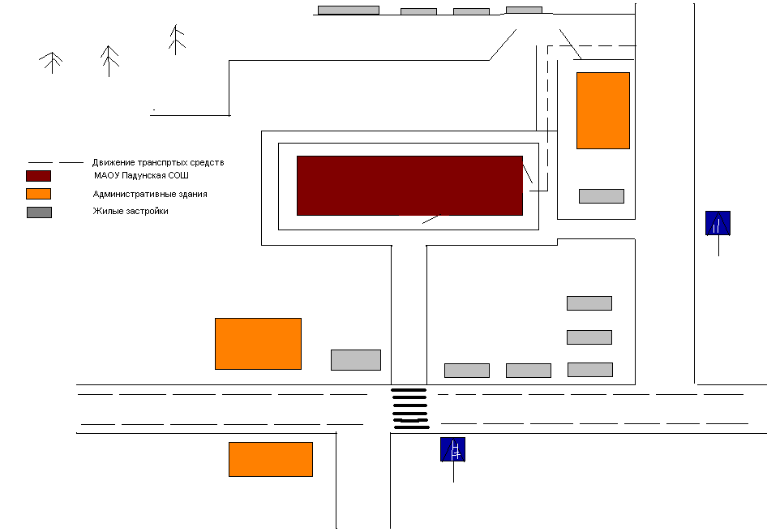

п

Пионерский

Парковка для

автобусов

Пер. Школьный

ул. Школьная

ул. Школьная

ул. Школьная

ул. Школьная

Стадион

Школа

**4.Безопасное расположение остановки автобуса Падунской СОШ, филиала МАОУ «СОШ № 4» на территории образовательного учреждения**

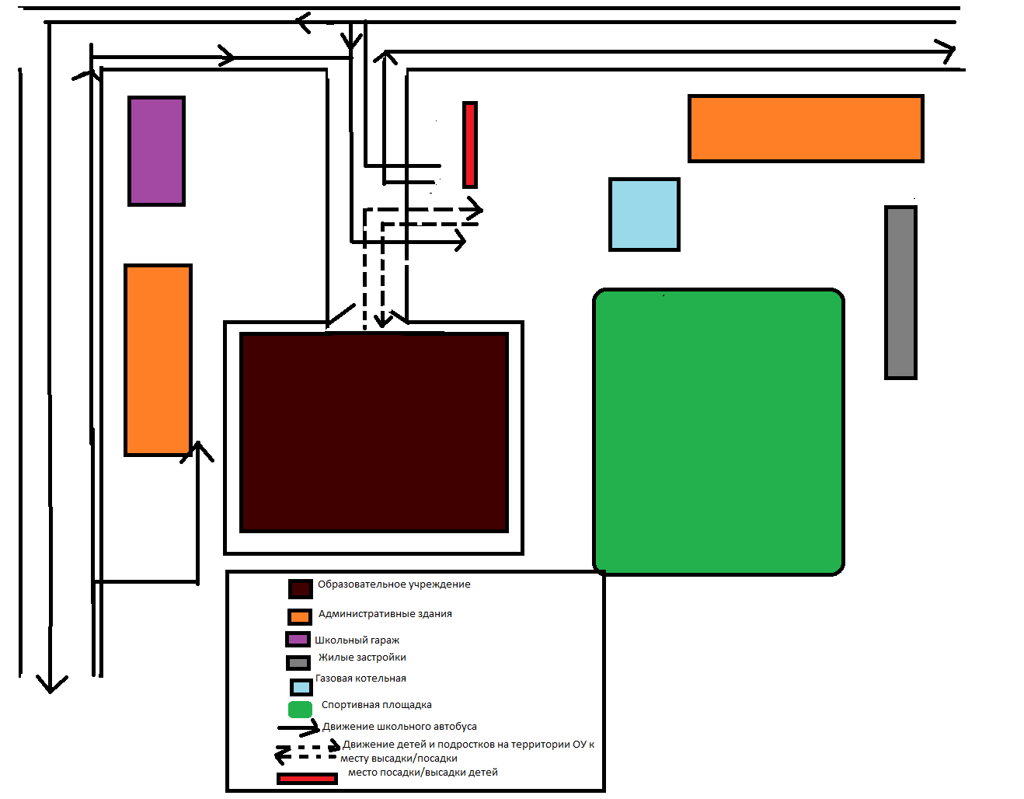

ул. Школьная

Падунская

с/а

ул. Школьная

Парковка для

автобусов

ЗАО «Падунское»

Школа

**5.Расположение парковочных мест у Падунской СОШ, филиала МАОУ «СОШ № 4».**

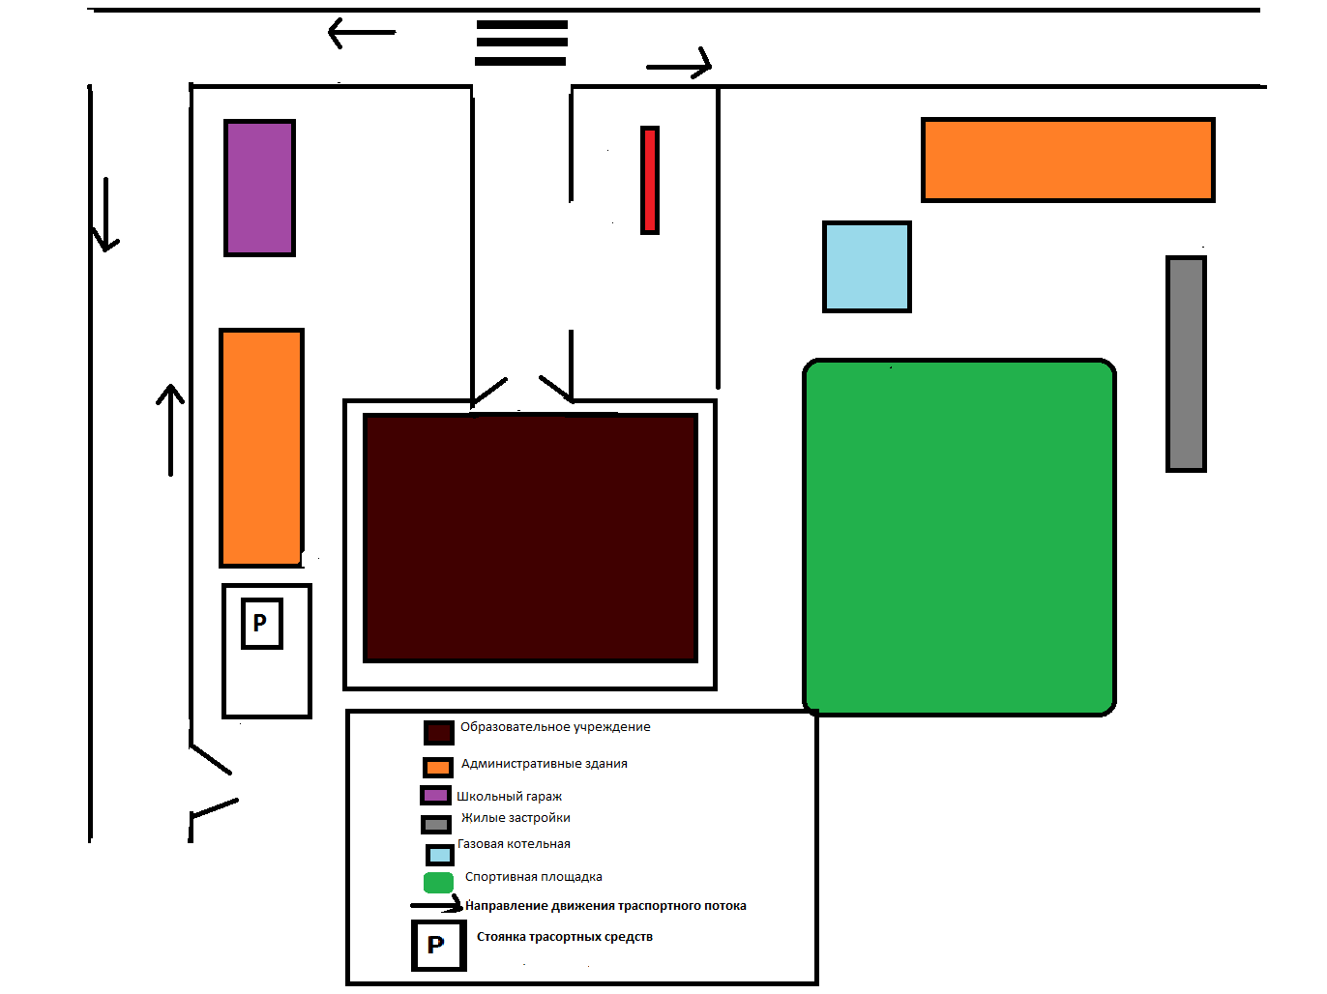

Падунская

с/а

ул. Школьная

Парковка для

автобусов

Школа

ЗАО «Падунское»

ул. Школьная

**6.Пути движения транспортных средств к местам разгрузки/погрузки**

**и рекомендуемые пути передвижения детей по территории**

**Падунской СОШ, филиала МАОУ «СОШ № 4».**

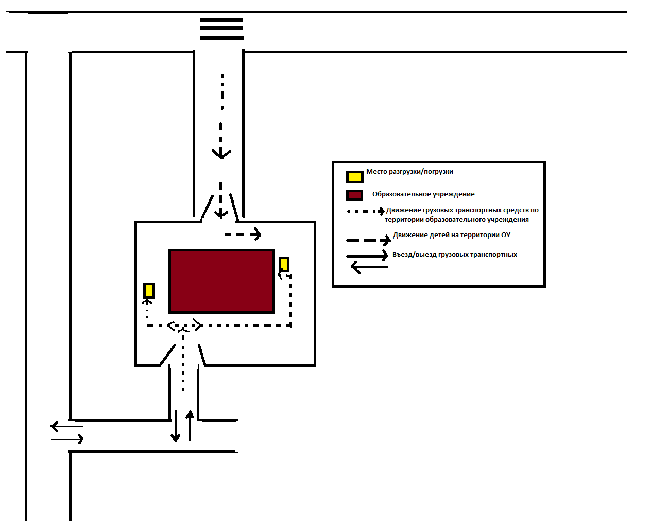

ул. Школьная

Школа

Парковка для

автобусов

Пер. Школьный

ул. Школьная

**7.Пути движения транспортных средств к местам разгрузки/погрузки и рекомендуемые пути передвижения детей по территории п. Речной**

Проезжая часть

Жилые застройки

**Ул.Лесная**

А

М

**ул. Шоссейная**

**Ул.Садовая**

**Ул.Новая**

Трасса Тюмень - Омск

А

Место посадки и высадки учащихся

Движение транспортных средств

Движение учащихся

**8.Пути движения транспортных средств к местам разгрузки/погрузки и рекомендуемые пути передвижения детей по территории п. Урожайный**

Проезжая часть

Жилые постройки

Ул.Школьная

Ул. Революционная

Пер. Школьный

А

Ул. Новая

Железная дорога

Место посадки и высадки учащихся

А

Направление движения транспорта

Движение учащихся

**9.Пути движения транспортных средств к местам разгрузки/погрузки и рекомендуемые пути передвижения детей по территории п. Степной**

Жилые постройки

Ул.Полевая

Проезжая часть

Ул. Механизаторов

Ул. Рабочая

А

Ул. Механизаторов

Пер. Береговой

Ул. Озёрная

Место посадки и высадки учащихся

А

Направление движения транспорта

Движение учащихся

**10.Пути движения транспортных средств к местам разгрузки/погрузки и рекомендуемые пути передвижения детей по территории п. Зерновой**

Проезжая часть

Жилые постройки

Ул. Новая

А

Ул.Центральная

М

Место посадки и высадки учащихся

А

Направление движения транспорта

Движение учащихся

**11.Пути движения транспортных средств к местам разгрузки/погрузки и рекомендуемые пути передвижения детей по территории с. Семеново**

Пер. Речной

Пер. Садовый

Апер.

М

Ул. Центральная

Жилые постройки

Проезжая часть

Место посадки и высадки учащихся

А

А

Направление движения транспорта

Ул. Молодёжная

Движение учащихся

Трасса Тюмень - Омск

**12.Пути движения транспортных средств к местам разгрузки/погрузки и рекомендуемые пути передвижения детей по территории с.Тумашово**

Школа

М

Ул. Школьная

Ул.Центральная

А

Тумашово

Трасса Тюмень - Омск

Проезжая часть

Жилые постройки

Место посадки и высадки учащихся

А

Направление движения транспорта

Падун

Движение учащихся

**13. Пути движения транспортных средств от остановки Падунской СОШ, филиала МАОУ "СОШ № 4" до 5 отделения с. Падун и к остановке Падунской СОШ филиала МАОУ "СОШ № 4"**

Ул. Школьная

Ул. Революционная

**ШКОЛА**

М

М

Ул.Школьная

ул.Заводская

Пер. Молочный

Пер.Заводской

Ул.Береговая

Жилые постройки

Ул.Свободы

Проезжая часть

Направление движения транспорта

Ул. Бр. Неустроевых

Ул. Луговая

Движение учащихся

Ул.Пролетарская



А

Ул.Зелёная

А

Ул.Молодёжная

А

М

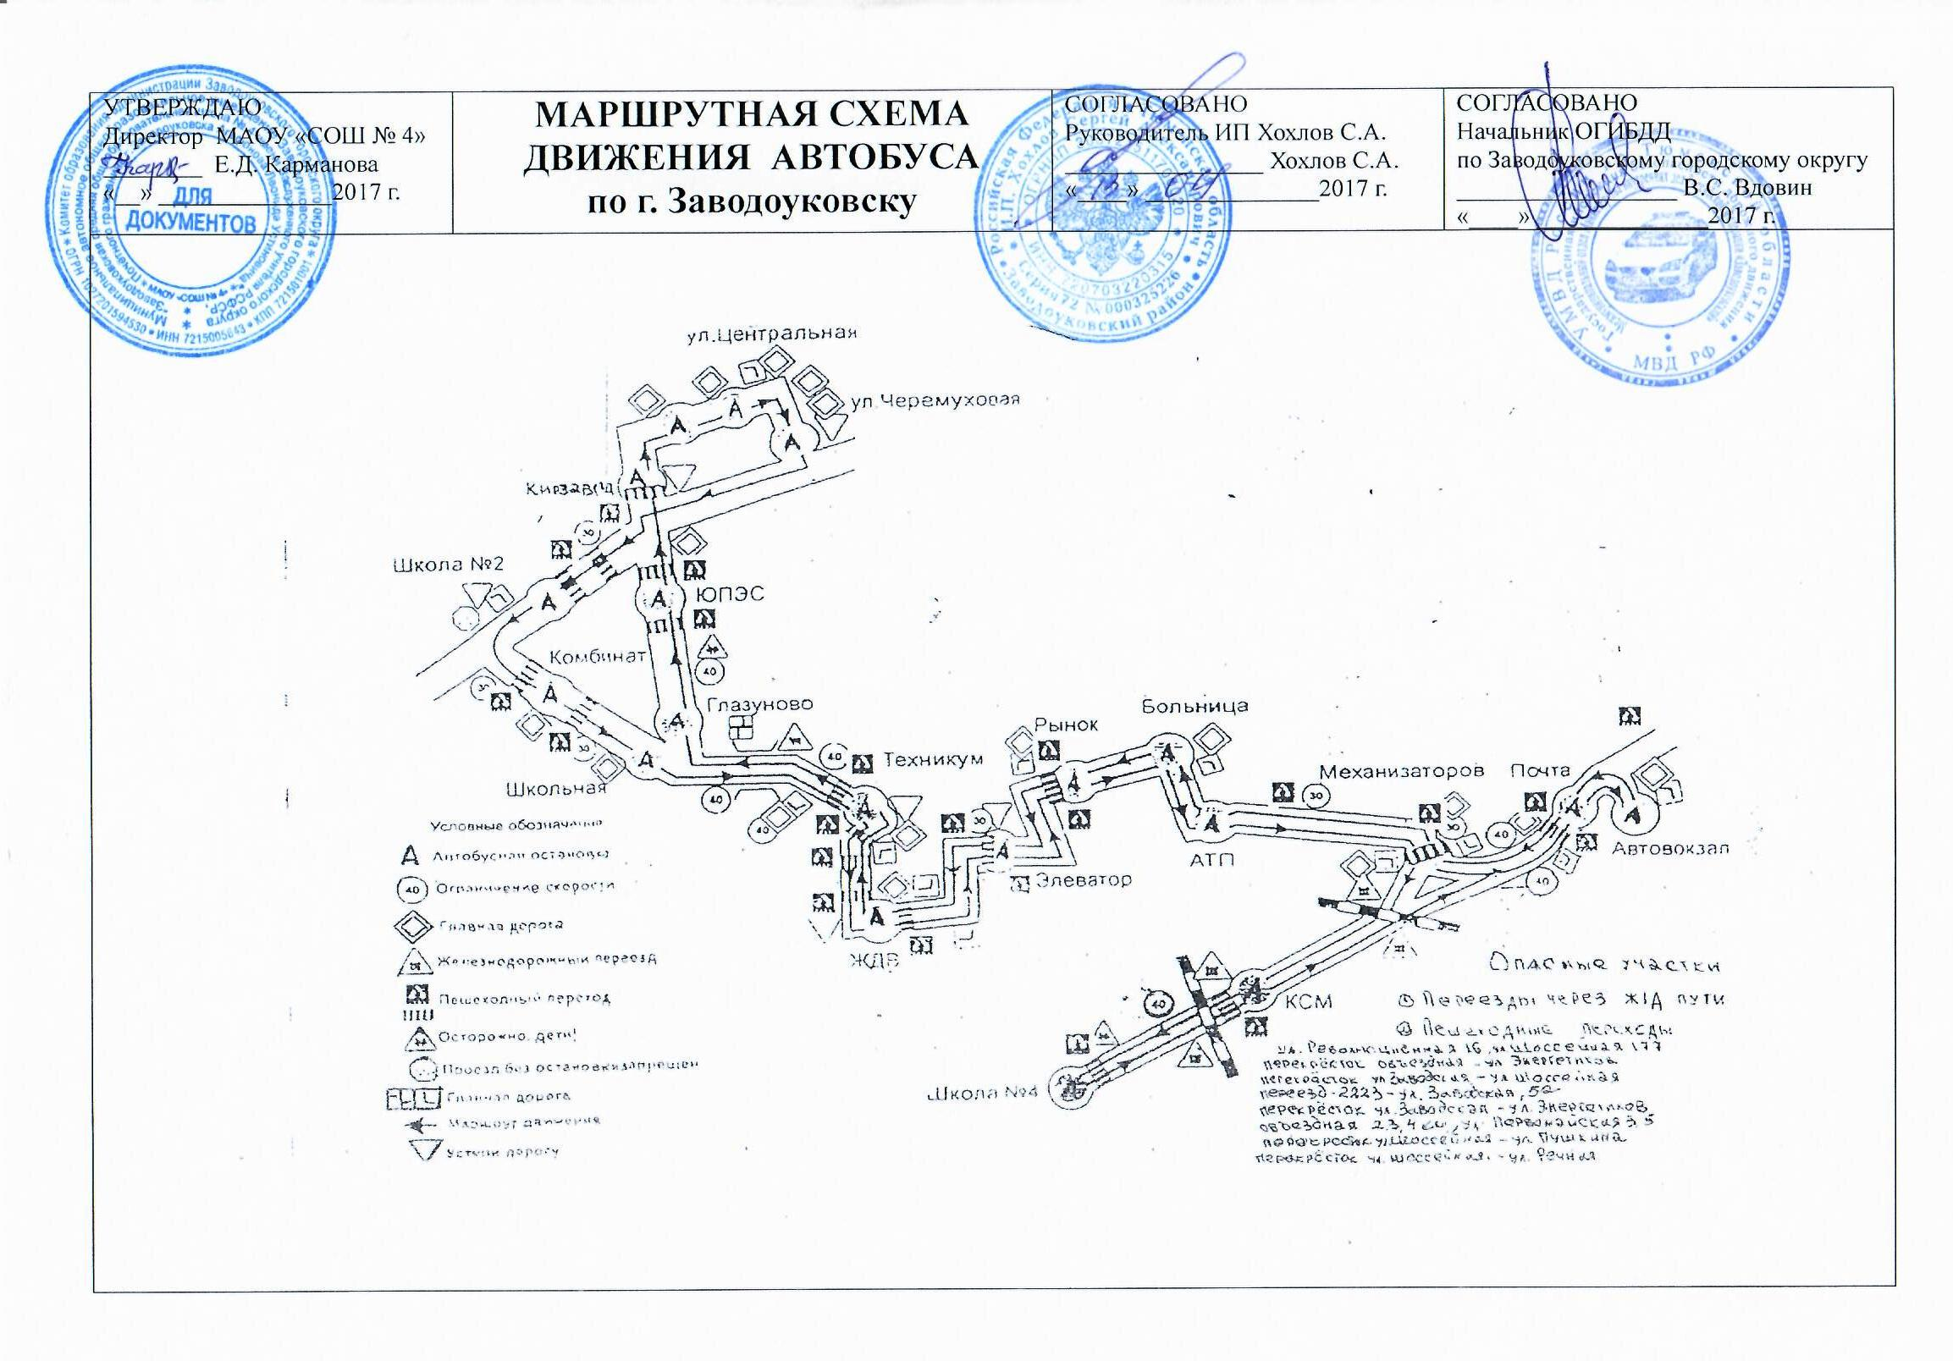

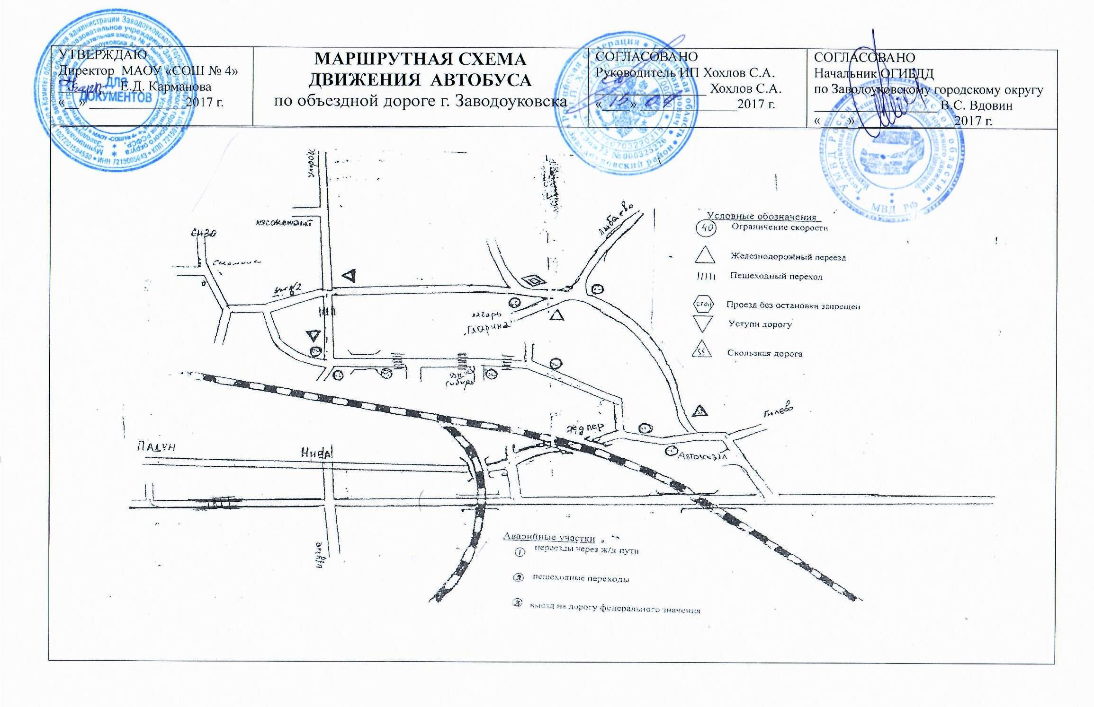

**II. Информация об обеспечении безопасности перевозок детей**

**специальным транспортным средством (автобусом)**

**1**.Автобус категории D, год выпуска - 2011г. Общая вместимость - 34 человека

Марка КАВЗ

Модель 4238-05

Государственный регистрационный знак Т 519 РК 72

Соответствие конструкции требованиям, предъявляемым к школьным автобусам

______________соответствует_______________________________

Сведения о водителе автобуса

|  |  |  |  |  |  |  |
| --- | --- | --- | --- | --- | --- | --- |
| Фамилия, имя,  отчество | Принят на работу | Стаж в категории D | Дата предстоящего мед. осмотра | Период проведения стажировки | Повышение квалификации | Допущенные нарушения ПДД |
| Денисов  Андрей  Михайлович | 01.01.2013 | 11 лет | ежегодно | По устройству на  работу. | 1 раз в год.  Последнее проведено - 26.06.2017 | - |

**2.**Автобус категории D, год выпуска - 2010 г. Общая вместимость - 28 человек.

Марка ПАЗ

Модель 423470

Государственный регистрационный знак М 044 ХН 72

Соответствие конструкции требованиям, предъявляемым к школьным автобусам

______________________соответствует_______________________________

Сведения о водителе автобуса

|  |  |  |  |  |  |  |
| --- | --- | --- | --- | --- | --- | --- |
| Фамилия, имя,  отчество | Принят на работу | Стаж в категории D | Дата предстоящего мед. осмотра | Период проведения стажировки | Повышение квалификации | Допущенные нарушения ПДД |
| Одинцов Сергей Андреевич | 28.08.2017 | 16 лет | 22.08.2017 | По устройству на работу | 1 раз в год. | - |

**3.**Автобус категории D, год выпуска - 2008 г. Общая вместимость - 28 человек

Марка ПАЗ

Модель 423470

Государственный регистрационный знак № К 439 ХО 72

Соответствие конструкции требованиям, предъявляемым к школьным автобусам

_________________соответствует_______________________________

Сведения о водителе автобуса

|  |  |  |  |  |  |  |
| --- | --- | --- | --- | --- | --- | --- |
| Фамилия, имя,  отчество | Принят на работу | Стаж в категории D | Дата предстоящего мед. осмотра | Период проведения стажировки | Повышение квалификации | Допущенные нарушения ПДД |
| Пытько Евгений Александрович | 21.01.2016 | 23 года | ежегодно | По устройству на работу | 1 раз в год.  Последнее проведено - 26.06.2017 | - |

**2.Организационно-техническое обеспечение**

1. Лицо, ответственное, за обеспечение безопасности дорожного движения: Туханин Леонид Владимирович, сотрудник ИП «Хохлов», свидетельство № 7 от 28.04.2016 года.

2. Организация проведения предрейсового медицинского осмотра водителя:

осуществляет Евтушенко Ирина Николаевна, медицинский работник ФАП с. Падун.

3. Организация проведения предрейсового технического осмотра транспортного средства

осуществляет ИП «Хохлов».

4**. Дата очередного технического осмотра** ________________________________________

**5. Место стоянки автобуса в нерабочее время** гаражи на территории образовательного учреждения

**меры, исключающие несанкционированное использование** в дневное время охрану осуществляет охранник ООО «Частное охранное предприятие «Партнер», в ночное время сторожа, установлено видеонаблюдение по периметру школы.

**3.Сведения о владельце**

Муниципальное автономное общеобразовательное учреждение Заводоуковского городского округа «Заводоуковская средняя общеобразовательная школа № 4 имени Заслуженного учителя РСФСР, Почетного гражданина г. Заводоуковска Агафонова Леонида Устиновича» (МАОУ «СОШ № 4»)

|  |  |
| --- | --- |
| **Юридический адрес владельца**:627142, Тюменская область, г. Заводоуковск, улица Щорса, дом 13. |  |
| **Фактический адрес владельца:** 627105 Тюменская область, с.Падун, улица Школьная, д.31. |  |

Телефон ответственного лица: 33-6-92

**4.Сведения об организациях, осуществляющих перевозку детей специальным транспортным средством (автобусом).**

Индивидуальный предприниматель Хохлов Сергей Александрович

**Юридический адрес владельца**: г. Завододоуковск, Тюменская область, ул. Ордженикидзе 1Д.

**Фактический адрес владельца:** г. Завододоуковск, Тюменская область, ул. Восточная дом 14

Телефон ответственного лица:

-рабочий- 2-67-07

-8 (922) - 006-40-70

-8(996) - 639-82-64

**6. Сведения о ведении журнала инструктажа**

№ 1 Журнал инструктажа сопровождающих лиц

Директор Падунской СОШ,

Филиал МАОУ «СОШ № 4» __________________ С.В. Лазюк подпись

М.П.

**Результаты проведения проверок территорий ОУ,**

**подъёздных путей и пешеходных переходов**

|  |  |  |  |
| --- | --- | --- | --- |
| **Дата** | **Выявленные недостатки** | **Принятые меры** | **Отметка об устранении** |
|  |  |  |  |
|  |  |  |  |
|  |  |  |  |
|  |  |  |  |
|  |  |  |  |
|  |  |  |  |
|  |  |  |  |
|  |  |  |  |
|  |  |  |  |
|  |  |  |  |
|  |  |  |  |
|  |  |  |  |
|  |  |  |  |
|  |  |  |  |
|  |  |  |  |
|  |  |  |  |
|  |  |  |  |
|  |  |  |  |
|  |  |  |  |
|  |  |  |  |
|  |  |  |  |
|  |  |  |  |
|  |  |  |  |
|  |  |  |  |

**Результаты проведения проверок территорий ОУ,**

**подъёздных путей и пешеходных переходов**

|  |  |  |  |
| --- | --- | --- | --- |
| **Дата** | **Выявленные недостатки** | **Принятые меры** | **Отметка об устранении** |
|  |  |  |  |
|  |  |  |  |
|  |  |  |  |
|  |  |  |  |
|  |  |  |  |
|  |  |  |  |
|  |  |  |  |
|  |  |  |  |
|  |  |  |  |
|  |  |  |  |
|  |  |  |  |
|  |  |  |  |
|  |  |  |  |
|  |  |  |  |
|  |  |  |  |
|  |  |  |  |
|  |  |  |  |
|  |  |  |  |
|  |  |  |  |
|  |  |  |  |
|  |  |  |  |
|  |  |  |  |
|  |  |  |  |
|  |  |  |  |

**Сведения о дорожно-транспортных происшествиях с пострадавшими детьми**

**образовательного учреждения**

|  |  |  |  |  |  |  |
| --- | --- | --- | --- | --- | --- | --- |
| **Дата** | **Время** | **Место ДТП** | **Причина ДТП** | **Сопутствующие дорожные условия** | **Последствия ДТП** | **Принятые меры** |
|  |  |  |  |  |  |  |
|  |  |  |  |  |  |  |
|  |  |  |  |  |  |  |
|  |  |  |  |  |  |  |
|  |  |  |  |  |  |  |
|  |  |  |  |  |  |  |
|  |  |  |  |  |  |  |
|  |  |  |  |  |  |  |
|  |  |  |  |  |  |  |
|  |  |  |  |  |  |  |
|  |  |  |  |  |  |  |
|  |  |  |  |  |  |  |
|  |  |  |  |  |  |  |
|  |  |  |  |  |  |  |
|  |  |  |  |  |  |  |
|  |  |  |  |  |  |  |
|  |  |  |  |  |  |  |
|  |  |  |  |  |  |  |
|  |  |  |  |  |  |  |
|  |  |  |  |  |  |  |
|  |  |  |  |  |  |  |
|  |  |  |  |  |  |  |

**Сведения о дорожно-транспортных происшествиях с пострадавшими детьми**

**образовательного учреждения**

|  |  |  |  |  |  |  |
| --- | --- | --- | --- | --- | --- | --- |
| **Дата** | **Время** | **Место ДТП** | **Причина ДТП** | **Сопутствующие дорожные условия** | **Последствия ДТП** | **Принятые меры** |
|  |  |  |  |  |  |  |
|  |  |  |  |  |  |  |
|  |  |  |  |  |  |  |
|  |  |  |  |  |  |  |
|  |  |  |  |  |  |  |
|  |  |  |  |  |  |  |
|  |  |  |  |  |  |  |
|  |  |  |  |  |  |  |
|  |  |  |  |  |  |  |
|  |  |  |  |  |  |  |
|  |  |  |  |  |  |  |
|  |  |  |  |  |  |  |
|  |  |  |  |  |  |  |
|  |  |  |  |  |  |  |
|  |  |  |  |  |  |  |
|  |  |  |  |  |  |  |
|  |  |  |  |  |  |  |
|  |  |  |  |  |  |  |
|  |  |  |  |  |  |  |
|  |  |  |  |  |  |  |
|  |  |  |  |  |  |  |
|  |  |  |  |  |  |  |

**Фотоматериалы**

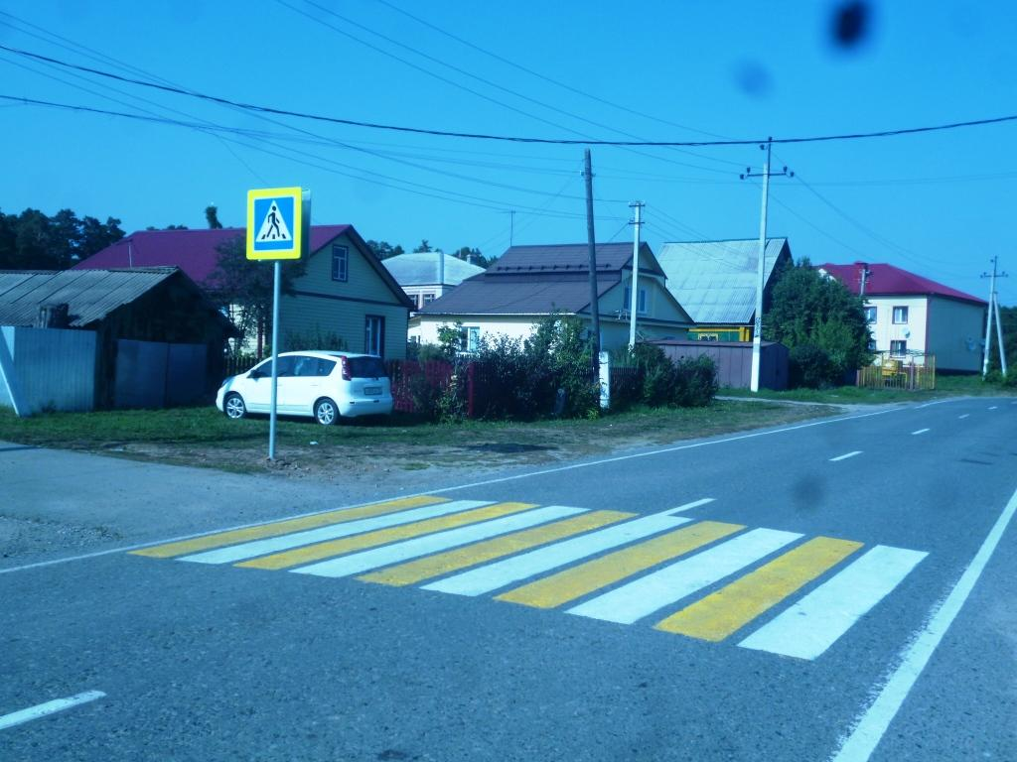 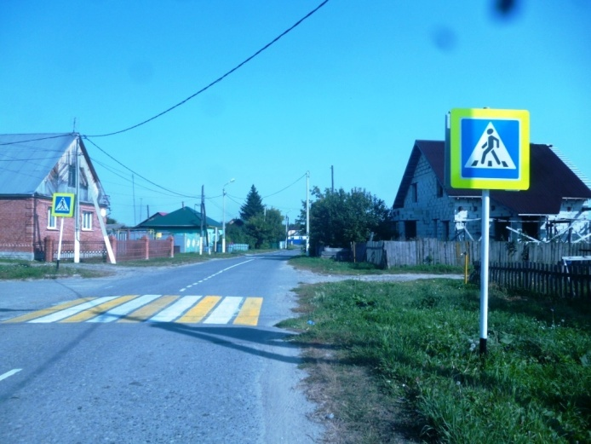

**Пешеходные переходы по ул.Школьной**

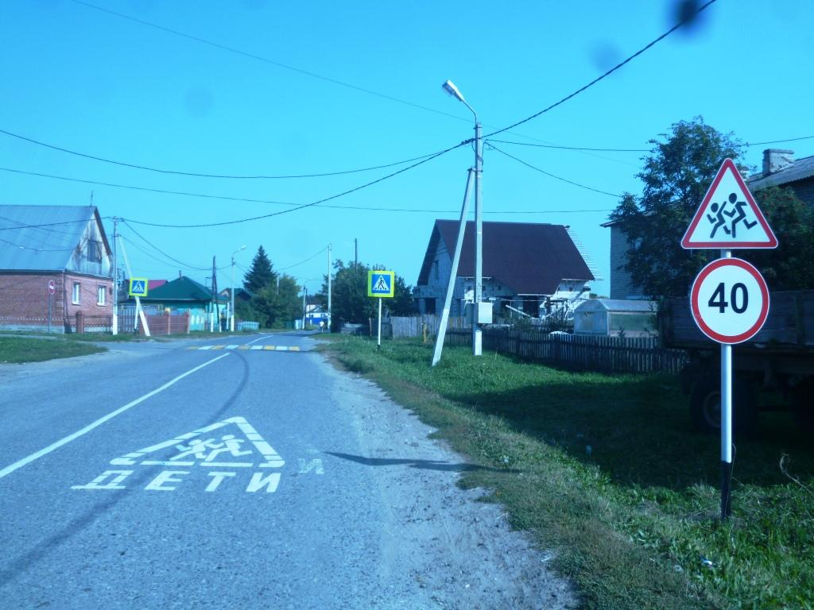

**Предупреждающие знаки «Внимание дети», «Ограничение скорости 40 км/ч»,**

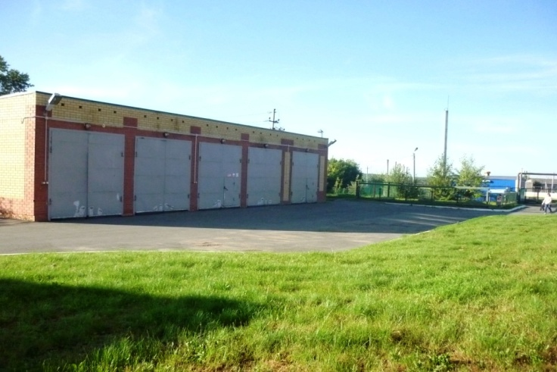 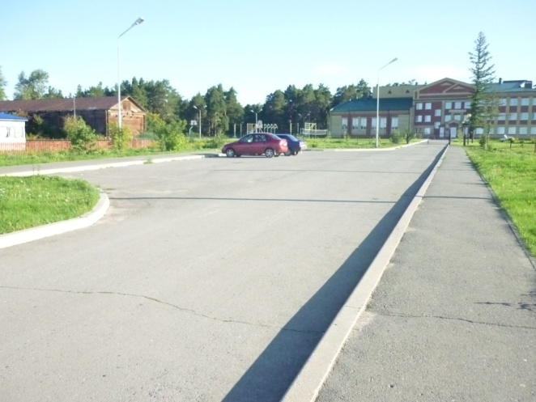

**Парковочная стоянка для автобусов**